Saturs:

1. Vispārīgie jautājumi – dokumenta mērķis, darbības sfēra 1
2. Terminoloģija un saīsinājumi 2
2.1. Terminoloģija 2
2.2.Saīsinājumi shēmās 2
3. Būvprojektu veidi (kategorijas) 3
4. Būvprojektu saskaņošana 4
5. Īpašie nosacījumi 7
6. Atbildība 8

Vispārīgie jautājumi – dokumenta mērķis, darbības sfēra

Kārtība „Par būvprojektu saskaņošanu AS „Latvenergo” (turpmāk tekstā – Kārtība) izstrādāta:
  - lai nodrošinātu vienotu un efektīvu nekustamā īpašuma īpašnieka saskaņojuma procedūru saistībā ar Latvenergo koncerna sabiedrību vai trešo personu ierosināto būvniecību AS "Latvenergo" nekustamajos īpašumos, kā arī valstij Ekonomikas ministrijas personā piederošajos/piekrītošajos nekustamajos īpašumos, kas nepieciešami Latvenergo koncerna sabiedrību komercdarbībai;
  - lai minimizētu riskus ar nekustamā īpašuma īpašnieku nesaskaņotas būvniecības, būves novietošanas, atjaunošanas (renovācijas) vai pārbūves (rekonstrukcijas) veikšanai;
  - lai izvērtētu un noteiktu iespējamo atlīdzību trešajām personām par nekustamā īpašuma lietošanu.

Kārtība nosaka Būvprojektu, kas skar AS „Latvenergo” nekustamos īpašumus, vai valdījumā / lietojumā esošo īpašumu (uz pilnvarojuma pamata), saskaņošanas pamatprincipus, atbilstoši Būvniecības likumam, Enerģētikas likumam, Aizsargjoslu likumam un uz to pamata izdotajiem normatīvajiem aktiem, Civillikumam, Publiskas personas finanšu līdzekļu un mantas izšķērdēšanas novēršanas likumam, „Noteikumiem AS „Latvenergo” darbinieku tiesībām rīcībai ar uzņēmuma resursiem” un citiem ārējiem un iekšējiem normatīvajiem aktiem.
Kārtība ir saistoša Latvenergo koncerna sabiedrībām, attiecībā uz AS „Latvenergo” īpašumā, valdījumā vai lietošanā (uz pilnvarojuma pamata) esošu nekustamo īpašumu apbūvi, atjaunošanu/pārbūvi, nojaukšanu vai apgrūtināšanu.

Terminoloģija un saīsinājumi

2.1. Terminoloģija
Apgrūtinājums – nekustamā īpašuma objekta apgrūtinājums - zemes vienības teritorija (daļa) vai būve (tās daļa), kurā saskaņā ar normatīvo aktu, līgumu vai tiesas nolēmumu ir noteikts lietošanas tiesību vai saimnieciskās darbības ierobežojums (aprobežojumi) vai nodibināts servitūts;
Būve - ķermeniska lieta, kas tapusi cilvēka darbības rezultātā un ir saistīta ar pamatni (zemi vai gultni);
Būvprojekts — būvniecības ieceres īstenošanai nepieciešamo grafisko un teksta materiālu kopums;
Energoapgādes objekts – ēkas, inženierbūves, iekārtas, ietaises, līnijas, tīkli, kas paredzēti elektroenerģijas ražošanai, pārvadei vai sadalei;
Nekustamie īpašumi – AS „Latvenergo” īpašumā, valdījumā vai lietošanā esošas zemes vienības, būves (tai skaitā transporta būves, hidrobūves, torņi, dūmeņi, u.c.);
NĪPF – Nekustamo īpašumu pārvaldības funkcija.

2.2.Saīsinājumi shēmās
BPr. – būvprojekts;
LE – AS „Latvenergo”;
EM – Ekonomikas ministrija;
NĪ – nekustamais īpašums, attiecībā uz kuru jāveic saskaņojums;
PU – projektēšanas uzdevums būvprojekta izstrādei;
TN – tehniskie noteikumi būvprojekta izstrādei.

Būvprojektu veidi (kategorijas)

Būvprojekti, kas iesniegti AS „Latvenergo” saskaņošanai, atkarībā no to pasūtītāja (Latvenergo koncerna sabiedrības, trešās personas) un nekustamā īpašuma piederības/piekritības, tiek iedalīti vairākās kategorijās.
3.1.Iedalījums pēc nekustamā īpašuma, uz ko attieksies saskaņojums, piederības/piekritības:
3.1.1. AS „Latvenergo” piederošs nekustamais īpašums – zemes un/vai būvju īpašums;
3.1.2. valstij Ekonomikas ministrijas personā piekrītošs/piederošs nekustamais īpašums (uz pilnvarojuma pamata pārstāv AS „Latvenergo”).

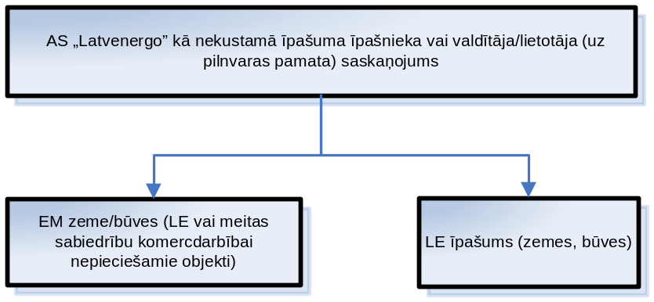

1.shēma. AS „Latvenergo” kā nekustamā īpašuma īpašnieka vai valdītāja/lietotāja (uz pilnvarojuma pamata) saskaņojumu shēma.

3.2.Iedalījums pēc projektējamās būves īpašnieka:
    - AS „Latvenergo”;
    - AS „Latvenergo” meitas sabiedrība (AS „Sadales tīkls”, AS „Latvijas elektriskie tīkli”);
    - trešās personas;
    - dalītas piederības.
3.3.Iedalījums pēc būvniecības veida:
    - AS „Latvenergo” būvju būvniecībai, atjaunošanai/pārbūvei vai nojaukšanai;
    - AS „Latvenergo” meitas sabiedrību energoapgādes objektu būvniecībai, atjaunošanai/pārbūvei vai nojaukšanai;
    - trešo personu energoapgādes objektu būvniecībai, atjaunošanai/pārbūvei vai nojaukšanai;
    - trešo personu cita veida būvju būvniecībai, atjaunošanai/pārbūvei vai nojaukšanai (piem. ūdensvadu, kanalizācijas, sakaru infrastruktūras objektu izvietošanai).

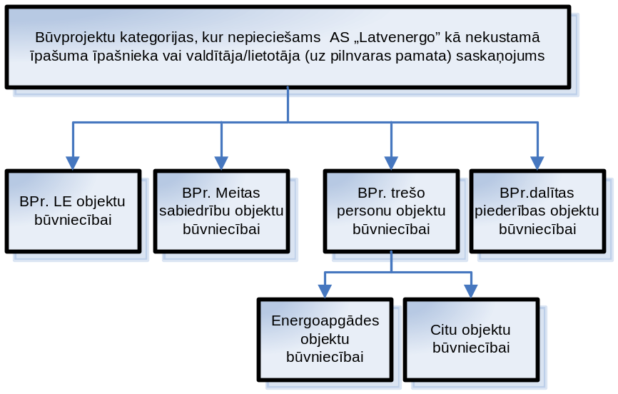
2.shēma. Būvprojektu iedalījuma shēma.

Būvprojektu saskaņošana
4.1. Būvprojekti, kas iesniegti AS „Latvenergo” saskaņošanai, tiek pieņemti AS „Latvenergo”. Pavadvēstule, ar kuru būvprojekts tiek iesniegts saskaņošanai, reģistrē Dokumentu pārvaldības funkcijas atbildīgais darbinieks Lietvedības dokumentu sistēmā un nodod izpildei NĪPF.
  - Būvprojektu AS „Latvenergo” kā nekustamā īpašuma īpašnieks/valdītājs/ lietotājs izskata un saskaņo tikai pēc tam, kad Latvenergo koncerna sabiedrību atbildīgie darbinieki vai pilnvarotās personas savas kompetences ietvaros – attiecīgi elektroenerģijas pārvadē, elektroenerģijas sadalē, ITT, nekustamo īpašumu apsaimniekošanā ir izvērtējušas un apstiprinājušas Būvprojekta tehnisko risinājumu.
  - Būvprojektu saskaņošanu AS „Latvenergo” nekustamā īpašuma īpašnieka/valdītāja/lietotāja vārdā veic tam pilnvarots AS „Latvenergo” darbinieks saskaņā ar NĪPF sagatavotu ziņojumu Lietvedības dokumentu sistēmā.
  - Būvprojekta saskaņošanas ziņojums tiek sagatavots ne vēlāk kā 3 darba dienu laikā no Būvprojekta reģistrēšanas AS „Latvenergo” Lietvedības dokumentu sistēmā, ja Latvenergo koncerna sabiedrību atbildīgie darbinieki vai pilnvarotās personas ir izvērtējušas un apstiprinājušas Būvprojekta tehnisko risinājumu.
  - Būvprojekta saskaņošanas ziņojums tiek adresēts Virziena direktoram/pilnvarotai personai un pēc reģistrācijas Lietvedības dokumentu sistēmā nodots rezolūcijai. Saskaņā ar Virziena direktora rezolūciju būvprojekta saskaņošanas ziņojums tiek nodots izpildei NĪPF.
  - Ja Būvprojektā trūkst nepieciešamie saskaņojumi atbilstoši 4.2. punktam, tad par to 3 darba dienu laikā (no tā reģistrēšanas dienas) Būvprojekta iesniedzējs tiek informēts un ziņojuma sagatavošana tiek uzsākta tikai pēc iepriekšminēto nepilnību novēršanas. Būvprojekta iesniedzēja informēšana tiek fiksēta Būvprojektu saskaņošanas uzskaitē, kuru uztur NĪPF. Ja 1 mēneša laikā (no Būvprojekta iesniedzēja informēšanas dienas) nepieciešamie saskaņojumi nav iesniegti, tad AS „Latvenergo” rīcībā esošais Būvprojekts ar pavadvēstuli tiek nosūtīts iesniedzējam atpakaļ bez AS „Latvenergo” saskaņojuma.
  - Būvprojektu saskaņošanas ziņojumā NĪPF iekļauj informāciju par:
    - pasūtītāju (projektējamās būves īpašnieku/lietotāju);
    - būves veidu un īsu aprakstu par projektā plānotajām aktivitātēm, kas ietekmē nekustamā īpašuma stāvokli un vērtību (jaunas būves būvniecību, esošās būves atjaunošanu/pārbūvi, nojaukšanu, apgrūtinājuma rašanos);
    - nekustamā īpašuma, uz ko attieksies saskaņojums, piederību un saskaņojuma veidu – īpašnieka (AS „Latvenergo”) vai lietotāja/valdītāja (Latvijas Republikas Ekonomikas ministrija) saskaņojums;
    - Latvenergo koncerna sabiedrību Būvprojekta tehniskajiem saskaņojumiem;
    - nepieciešamību slēgt vienošanos ar būvniecības ierosinātāju par nekustamā īpašuma lietošanu un atlīdzības noteikšanu;
    - citu informāciju vai nosacījumus, ja tādi ir (piem., noslēgti pakalpojumu līgumi ar pasūtītāju u.c.).
  - Būvprojekta saskaņošanas ziņojums netiek gatavots, ja tā ierosinātājs ir kāda no AS „Latvenergo” funkcijām, un ir pieņemts lēmums atbilstoši „Noteikumiem AS „Latvenergo” darbinieku tiesībām rīcībai ar uzņēmuma resursiem”. Šajā gadījumā, bez 4.2. punktā minētajiem tehniskajiem saskaņojumiem, uz Būvprojekta jābūt arī ierosinātājas funkcijas par projektu atbildīgā darbinieka saskaņojumam.

  - Būvprojekta saskaņojums nekustamā īpašuma īpašnieka/valdītāja/lietotāja vārdā tiek veikts, izdarot rakstveida atzīmi Būvprojekta tehniskajā dokumentācijā, norādot saskaņojuma veidu:
    - nekustamā īpašuma īpašnieka saskaņojums;
    - lietotāja/valdītāja (Latvijas Republikas Ekonomikas ministrijas vārdā) saskaņojums, klāt pievienojot pilnvarojuma kopiju.
  - Ja Būvprojekts ir izstrādāts AS „Latvenergo” īpašumā vai valdījumā esošā nekustamā īpašumā izvietota energoapgādes objekta atjaunošanai vai pārbūvei, tad tos nav nepieciešams saskaņot ar AS „Latvenergo” kā nekustamā īpašuma īpašnieku. Šajos gadījumos tiek piemērota Enerģētikas likuma 19.panta (1²) noteiktā norma, kas paredz, ka energoapgādes komersantam ir tiesības veikt jebkura sava objekta rekonstrukciju vai modernizāciju, savlaicīgi par to informējot zemes īpašnieku.

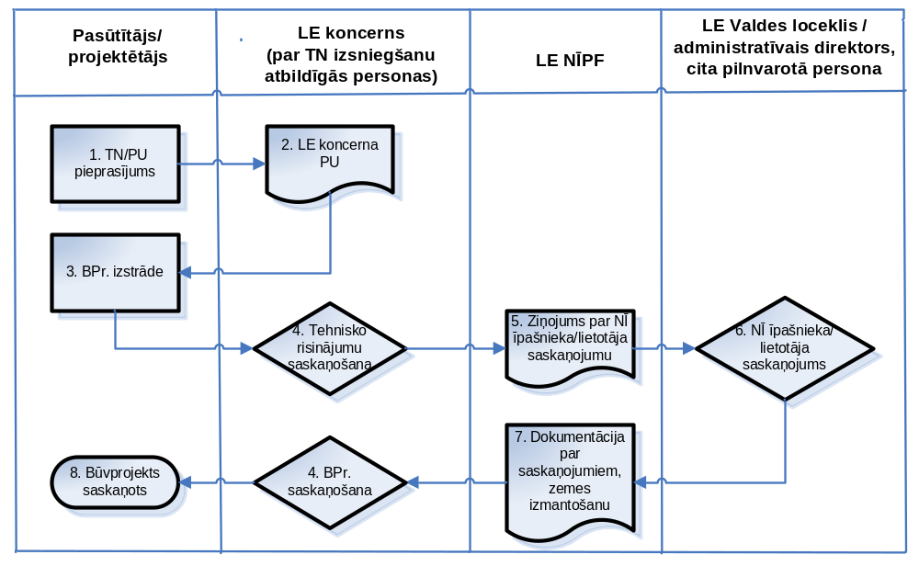3 Būvprojektu saskaņošanas shēma.

Īpašie nosacījumi
5.1. Pirms Būvprojekta izstrādes, saskaņā ar normatīvajos aktos noteikto regulējumu (Būvniecības likums, Enerģētikas likums, Ministru kabineta 30.09.2014. noteikumi Nr.573 „Elektroenerģijas ražošanas, pārvades un sadales būvju būvnoteikumi”, Ministru kabineta 19.08.2014. noteikumi Nr.500 „Vispārīgie būvnoteikumi”, u.c.), ja Latvenergo koncerna sabiedrību speciālisti izsniedz tehniskos noteikumus/ projektēšanas uzdevumu trešo personu vai dalītas piederības jaunu objektu projektēšanai un būvniecībai, ja paredzēts šķērsot AS „Latvenergo” īpašumu, pasūtītājs/projektētājs tiek informēts, ka AS „Latvenergo” nekustamo īpašumu lietošanas nosacījumi būs jāsaskaņo ar AS „Latvenergo” kā nekustamā īpašuma īpašnieku.

  - Atbilstoši „Publiskas personas finanšu līdzekļu un mantas izšķērdēšanas novēršanas likuma” 3.pantam ar finanšu līdzekļiem un mantu jārīkojas lietderīgi. Tādējādi AS „Latvenergo” sava nekustamā īpašuma daļu projektējamās būves īpašniekam jānodod lietošanā par maksu, izņemot minētā likuma 5¹.panta (1) daļā norādīto, kad kapitālsabiedrības mantas nodošanu bezatlīdzības lietošanā var uzskatīt par lietderīgu - ja būves īpašnieks ir atvasināta publiska persona vai publiskas personas institūcija, cita kapitālsabiedrība vai privātpersona, kas pilda tai deleģētos valsts pārvaldes uzdevumus vai sniedz publiskas personas pakalpojumus.

5.3. Gadījumos, kad projektējamās būves īpašnieks ir:
5.3.1. trešās personas (fiziskas vai juridiskas personas, kuru objekti vai to izraisītās aizsargjoslas pēc Būvprojekta īstenošanas atradīsies AS „Latvenergo” īpašumā un nav noslēgts cita veida līgums ar AS „Latvenergo”, kura pakalpojumu kopumā iekļauta inženierbūvju (piem., sakaru konteineri, komunikāciju kabeļu u.tml.) izvietošana);
5.3.2. dalītas piederības (piem. energoapgādes objekts līdz uzskaitei ir/būs meitas sabiedrības īpašumā, aiz uzskaites - trešās personas īpašumā);
tiek izvērtēts, kādā apjomā tiek ietekmēta AS „Latvenergo” piederošā nekustamā īpašuma lietošana, tā vērtība, apgrūtinājumi un to ietekme uz pieguļošo teritoriju, pieejamība u.c. faktori.
5.4. Gadījumos, kad trešās personas būvē jaunas inženierbūves (izņemot energoapgādes objektus), AS „Latvenergo” pirms Būvprojekta saskaņošanas slēdz atbilstošu vienošanos par Nekustamā īpašuma lietošanu, nosakot atlīdzību. Aprēķinot atlīdzību pēc līdzības var tikt piemēroti citos normatīvajos aktos noteiktie vai tiesu praksē atrodamie nosacījumi par vienreizēju taisnīgu atlīdzību nekustamā īpašuma īpašniekam, kas tiek noteikta ne mazāka kā 28 euro par kopējo aprobežoto un/vai Latvenergo koncerna komercdarbībā turpmāk neizmantojamo zemes platību (kur zemes platību aprēķina kvadrātmetros, noapaļojot līdz vienam kvadrātmetram).
5.5. Gadījumos, kad trešās personas būvē jaunus energoapgādes objektus, pirms Būvprojekta saskaņošanas par AS „Latvenergo” piederošā nekustamā īpašuma lietošanu tiek noteikta vienreizēja atlīdzība atbilstoši Ministru kabineta 25.07.2006. noteikumiem Nr.603 "Kārtība, kādā aprēķināma un izmaksājama atlīdzība par energoapgādes objekta ierīkošanai vai rekonstrukcijai nepieciešamā zemes īpašuma atsavināšanu vai lietošanas tiesību ierobežošanu".
Saskaņojot būvprojektus, kas izstrādāti trešās personas elektroietaišu atļautās slodzes palielināšanai un atbilstoši AS „Sadales tīkls” „Elektroietaišu ierīkošanas Tehnisko noteikumu” prasībām un tās komercdarbības interesēs tiek pārcelta uzskaites sadalne un novietota ārpus trešajai personai piederošā energoapgādes objekta teritorijas, nosakot elektroietaišu piederības un apkalpes robežu uz elektrolīnijas pievienojuma kontaktiem AS „Sadales tīkls” uzskaites sadalnē (attiecīgi aizstājot veco AS „Sadales tīkls” elektrolīnijas posmu) par attiecīgi apgrūtināto Nekustamo īpašumu atlīdzība netiek noteikta.
5.6. Par atlīdzības apmēru tiek pieņemts lēmums atbilstoši „Noteikumiem AS „Latvenergo” darbinieku tiesībām rīcībai ar uzņēmuma resursiem” un tiem pakārtotajiem dokumentiem.

Atbildība

Par šīs Kārtības izpildi un aktualizāciju atbildīga ir AS „Latvenergo” Nekustamo īpašumu pārvaldības funkcija.

***

